# 第3章 圆周运动



## 本章学业要求

会用线速度、角速度、周期描述圆周运动，知道向心加速度的内涵，能分析匀速圆周运动的向心力；能用向心力及向心加速度等解释生产生活中的离心现象及其产生的原因。具有与匀速圆周运动相关的运动与相互作用的观念。

——物理观念

能在熟悉情境中运用匀速圆周运动模型解决问题；能对常见的匀速圆周运动进行分析推理，获得结论；能用与匀速圆周运动相关的证据说明结论并作出解释；能从不同角度分析解决匀速圆周运动问题。

——科学思维

能完成“探究向心力大小与半径、角速度、质量的关系”等物理实验。能分析物理现象，提出可探究的物理问题；能在他人帮助下采用控制变量的方法设计相关的探究方案，解决问题，能通过向心力演示仪等器材获得证据；能分析归纳实验信息、形成与实验目的相关的结论，作出解释；能撰写比较完整的实验报告，在报告中能呈现设计的实验步骤、实验表格、分析过程及实验结论，能根据实验报告进行交流。

——科学探究

通过对向心力大小影响因素的探究，能认识物理学研究依赖于实验器材的改进与创新；有主动将所学知识应用于日常生活的意识，能在合作中坚持自己的观点，也能尊重他人；能体会物理学的技术应用对日常生活的影响。

——科学态度与责任

# 导入 生活中的圆周运动

在我们周围，与圆周运动有关的事物比比皆是。例如，钟表的指针、齿轮，电风扇的叶片等，在转动时，其上的每一点都在做圆周运动。你坐着不动，其实也在随着地球自转做圆周运动。从人们拍摄的星空照片中，你能得到什么启示？



梦幻般的星空

物体在做圆周运动时，会发生一些奇特的现象。例如，在游乐场坐过山车，即使过山车驶过环形轨道顶端时，也没有竖直下掉的感觉；当乘坐的车辆转弯时，你会感觉有侧倾的趋势……物体做圆周运动时受力有什么特点？物体做圆周运动有什么规律？这些规律在生活中有哪些应用？本章我们将探究这些内容。

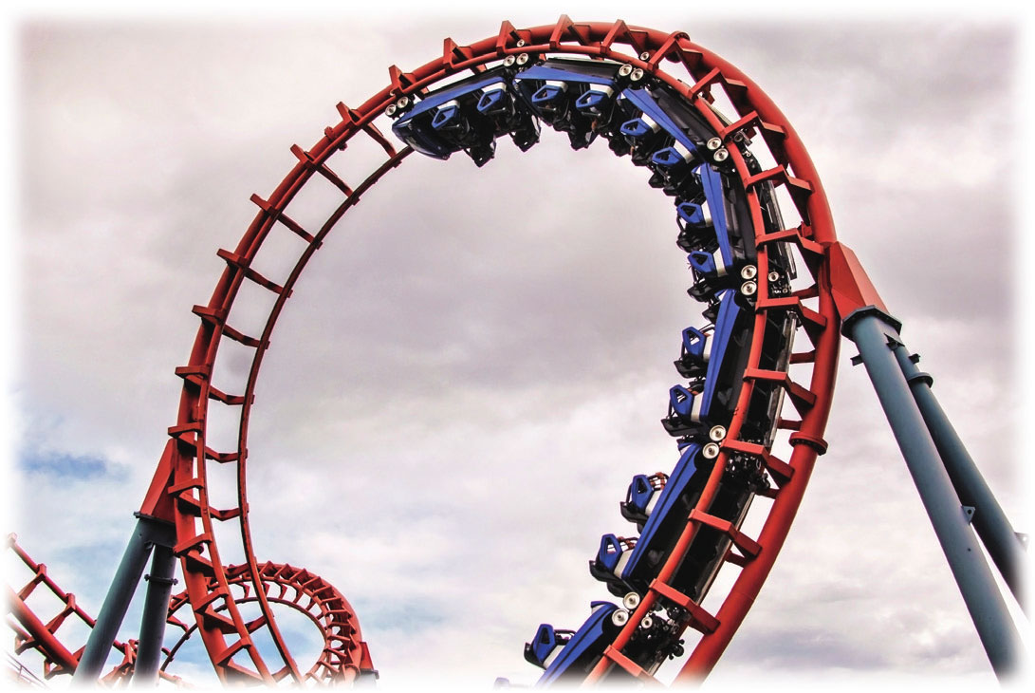

充满刺激的过山车